ĐÁP ÁN ĐỀ KIỂM TRA HỌC KỲ II – LỚP 11 2016 - 2017

Câu 1 (1,5 điểm): Viết các công thức (không cần ghi tên gọi và đơn vị các đại lượng):
a) Công thức tính từ thông qua diện tích S đặt trong từ trường đều  .
b) Công thức suất điện động cảm ứng.
c) Công thức tính suất điện động tự cảm.
d) Công thức của định luật khúc xạ ánh sáng.
e) Công thức tính góc giới hạn phản xạ toàn phần khi ánh sáng truyền theo hướng từ môi trường chiết suất n₁ đến mặt phân cách với môi trường có chiết suất n₂.
f) Công thức tính độ tụ của thấu kính theo tiêu cự.

Mỗi công thức đúng (0,25 điểm)
a) Φ = BScosα
b) e_{c} = 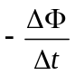
c) e_{tc} = 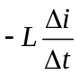
d) n₁sini = n₂.sinr
e) sin(i_{gh}) = 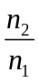
f) D = 
Câu 2: (2,5 điểm): Nêu các định nghĩa (không cần viết các công thức):
a) Hiện tượng cảm ứng điện từ.
b) Hiện tượng tự cảm.
c) Lăng kính.
d) Thấu kính.
e) Sự điều tiết của mắt.

Mỗi ý 0,5 điểm (chủ yếu là học sinh hiểu đúng vấn đề)
a) Khi từ thông qua một mạch kín biến thiên thì trong mạch xuất hiện dòng điện cảm ứng. Hiện tượng này được gọi là hiện tượng cảm ứng điện từ.
b) Hiện tượng tự cảm là hiện tượng cảm ứng điện từ xảy ra trong một mạch có dòng điện mà sự biến thiên từ thông qua mạch được gây ra bởi sự biến thiên của cường độ dòng điện trong mạch đó.
c) Lăng kính là một khối chất trong suốt, đồng chất thường có dạng lăng trụ tam giác.
d) Thấu kính là một khối chất trong suốt giới hạn bởi hai mặt cong hoặc bởi một mặt cong và một mặt phẳng.
e) Sự điều tiết của mắt là: sự phồng lên hay dẹt xuống của thể thủy tinh để thay đổi tiêu cự (độ tụ) của mắt để ảnh của vật hiện rõ trên màng lưới.

Câu 3 (1 điểm):.
Một tia sáng truyền từ môi trường có chiết suất  hướng tới mặt phân cách với không khí.
a) Tính góc giới hạn phản xạ toàn phần.
b) Nếu góc tới của tia sáng là 48⁰ thì tia sáng có bị phản xạ toàn phần không? Tại sao?

a) sin(i_{gh}) = =  ⇒ i_{gh} = 45⁰ (0,5 điểm)
b) Có (0,25 điểm) vì i > i_{gh} (0,25 điểm)
Câu 4 (2,5 điểm):
Mắt của một người có khoảng nhìn rõ từ 10 cm đến 80 cm.
a) Người này bị tật gì về mắt? Tại sao?
b) Muốn nhìn rõ vật ở rất xa khi mắt không điều tiết, người đó phải đeo sát mắt một thấu kính có độ tụ bao nhiêu?
c) Khi đeo kính nói trên, người này nhìn rõ vật ở điểm gần nhất cách mắt bao nhiêu cm?

OC_{c}=10 cm; OC_{v}=80cm
a) Tật cận thị Vì điểm C_{v} cách mắt một đoạn hữu hạn (0,5 điểm)
b) d’ = - OC_{V} = - 80 cm (0,25 điểm)
⇒ f = - OC_{V} = - 80 cm (0,25 điểm)
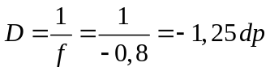 (0,5 điểm)
c)
Vật ở gần mắt nhất tạo ra ảnh ảo hiện ra ở điểm cực cận (0,25 điểm)
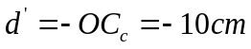(0,25 điểm)
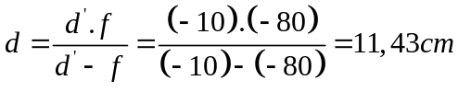 (0,5 điểm)
Câu 5 (2,5 điểm):
Một thấu kính hội tụ có tiêu cự 20 cm. Vật sáng AB cao 2 cm được đặt vuông góc với trục chính của thấu kính và cách thấu kính 15 cm.
a) Xác định vị trí, tính chất và độ cao ảnh A’B’.
b) Giữ thấu kính cố định. Muốn có ảnh thật cao gấp 2 lần vật thì phải dời vật lại gần hay ra xa thấu kính một đoạn bao nhiêu so với vị trí của vật lúc đầu?

a) d = 15 cm; f = 20 cm
d’ = 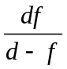 = 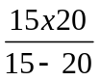= - 60 cm (0,5 điểm)
d’ < 0 ⇒ ảnh ảo (0,25 điểm)
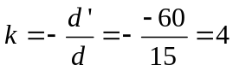 (0,5 điểm)
A’B’ = |k|.AB = 8 cm (0,25 điểm)
b) Ảnh thật ngược chiều với vật thật ⇒ k = - 2 (0,25 điểm)
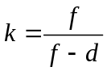 (0,25 điểm)
⇒ d = 30 cm (0,25 điểm)
⇒ Phải di chuyển vật ra xa thấu kính một đoạn 15 cm. (0,25 điểm)

